Учебник > Физическая культура > 9 класс
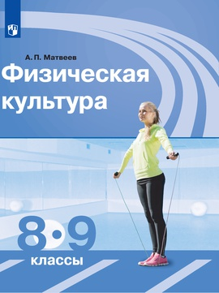
Физическая культура. 8-9 классы. Электронная форма учебника
Предмет | Физическая культура
Класс | 9
Авторы | Матвеев А. П.
ISBN | 978-5-09-041637-5

Ссылка: https://media.prosv.ru/content/item/7715/

